- 简要描述面向对象三大特性
封装：将对象具有相同的属性抽象出来，组成一个类，并且可以进行访问控制，将不想显示的信息隐藏起来，就叫做封装
继承：继承是指子类可以获得父类的public和protected属性和方法，并且可以进行扩展和重写
多态：是指同一个类的同一个方法被不同的对象所引用，并产生不同的结果
- 举例说明public 、protected、private三种访问控制修饰符的区别

Public：公共属性，可以在内部，子类和外部所引用；
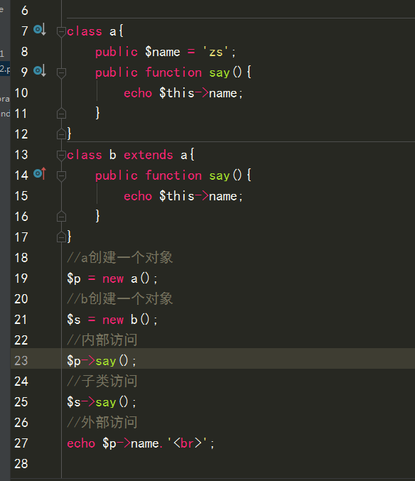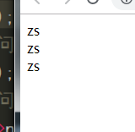
protected：受保护的属性 ，内部和子类可以引用，外部不能引用
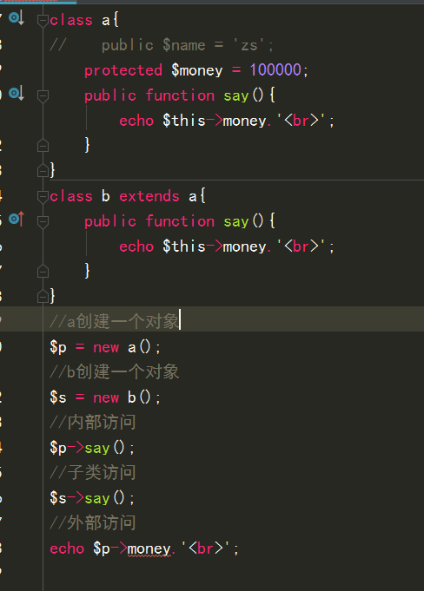
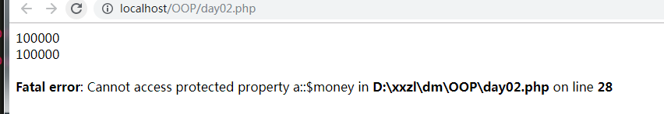
Private：私有的，只能在内部使用，子类和外部不能引用
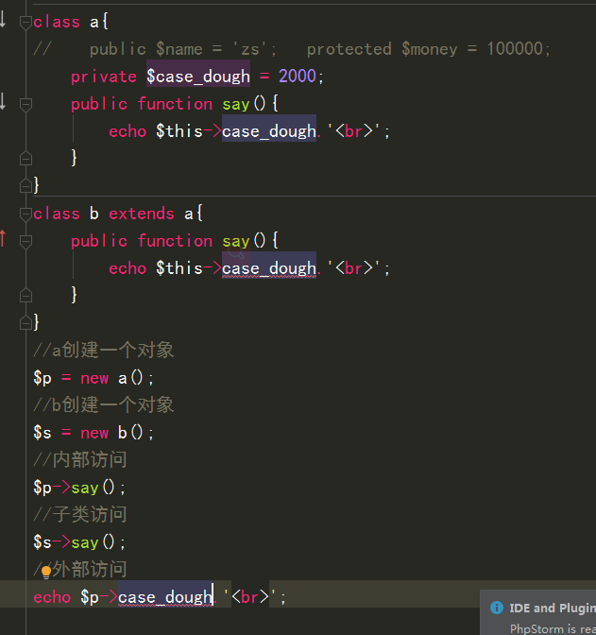
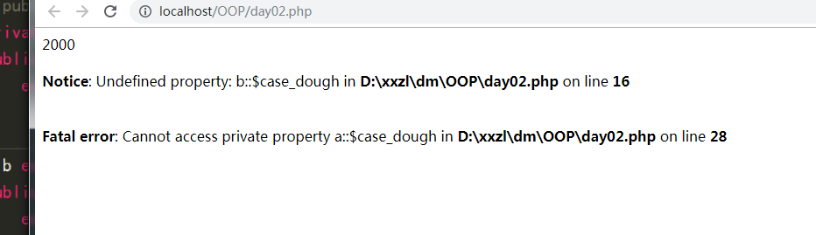
- 举例说明继承的实现，子类中如何进行扩展和重写，子类中如何调用父类中的方法
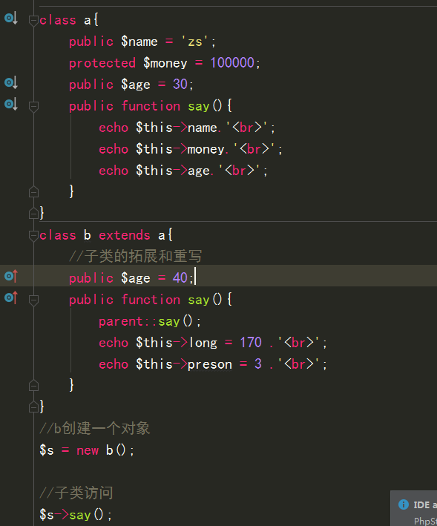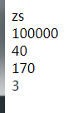
- 举例说明多态的特点
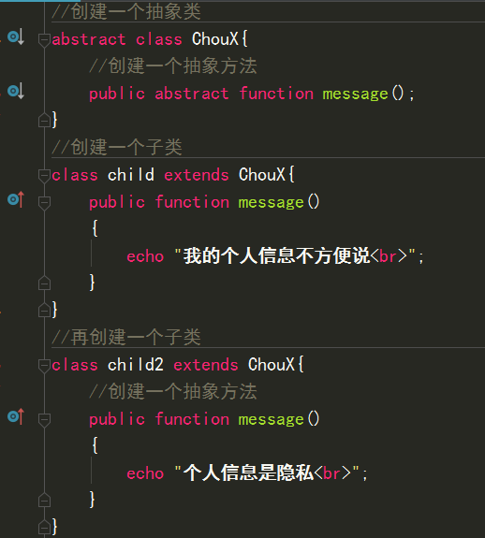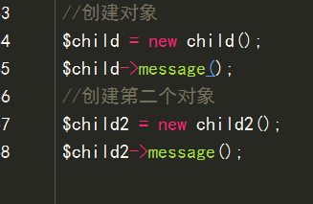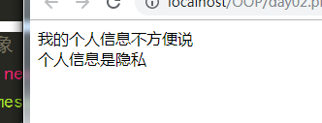
- 举例说明什么是抽象方法?
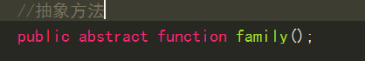
- 举例说明什么是抽象类?
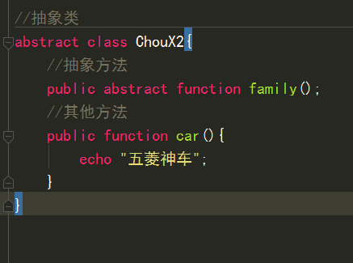
- 接口有什么作用?定义接口需要注意哪些方面?
接口可以解决单继承的问题，
定义接口时要注意用interface进行声明，
接口成员属性时必需用常量，不能用$符号，
接口成员的可见性只能为public
接口不能实例化为对象，可以通过子类来实现接口，声明时子类使用时implements关键字 不能用extend
子类必需重写接口的所有的抽象方法
子类重写不能改变参数
- trait有什么特点?如何声明一个trait?在类中如何去使用trait
Trait和类非常相似，只是trait不能产生一个实例，trait中可以用$声明属性，可以声明一个具体的方法
声明trait时要用关键字trait 后面跟上名字花括号，内容跟类的写法一样
当一个类想使用trait时需要在类中使用use+trait的名字，如果使用多个trait，需要用，将trait名隔开
- 举例说明如何解决trait中的冲突问题?
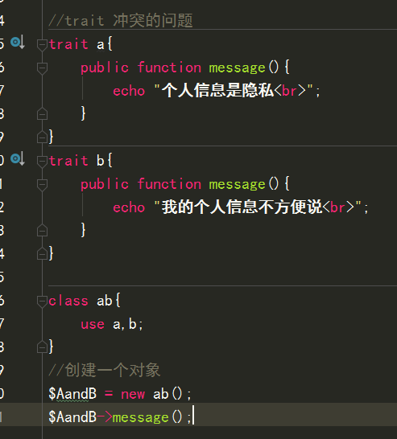
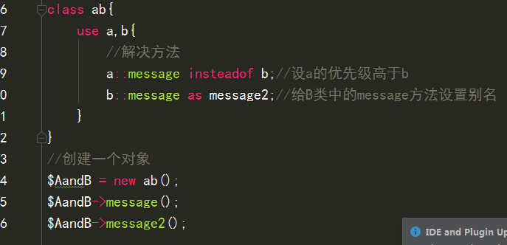
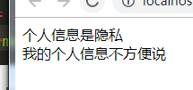
- 举例说明trait中的优先级问题(类>trait>父类)
只有父类
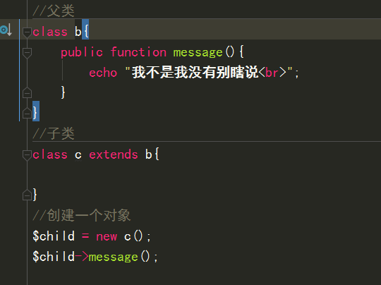
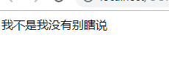
父类和trait
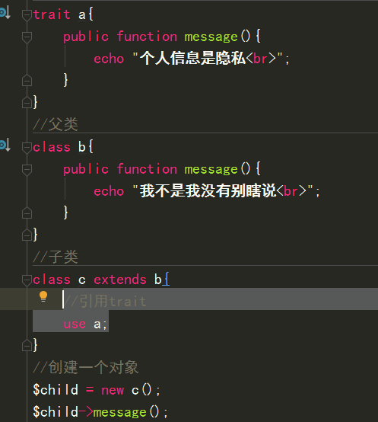
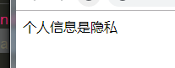
类，父类和trait都有
